Лабораторная работа 6

Модель эпидемии SIR

Саттарова Вита Викторовна

Содержание

Цель работы 1

Задание 1

Теоретическое введение 2

Выполнение лабораторной работы 3

Сравнение Julia и OpenModelica 10

Выводы 10

Список литературы 10

# Цель работы

Построить, используя Julia и OpenModelica, модель эпидемии SIR с заданными параметрами, начальными условиями, построить график, отображающий изменение по времени количества восприимчивых, инфецированных и выздоровевших для двух случаев: когда число инфицированных не превышает критическое значение и больные не заражают восприимчивых и когда число инфицированных превышает критическое значение и больные заражают восприимчивых.

# Задание

**Вариант 66** Задание. (рис. fig. 1)

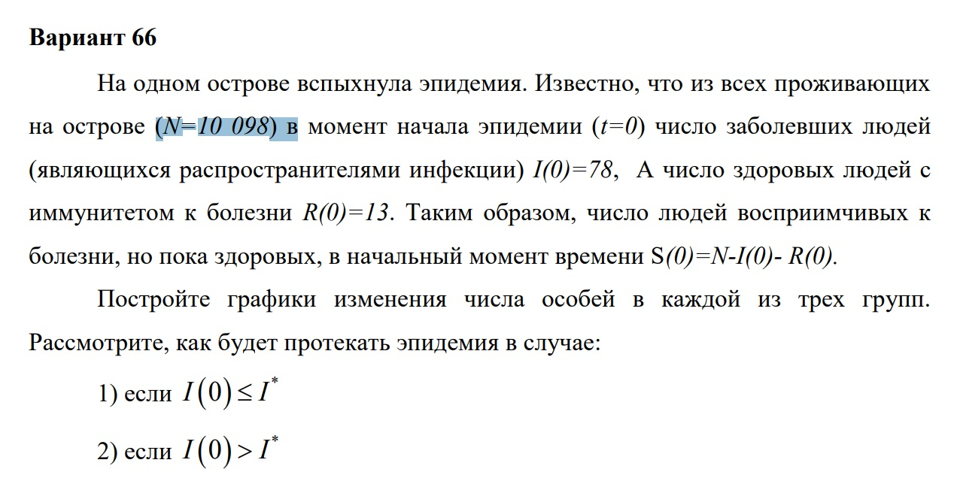

Figure 1: Задание

# Теоретическое введение

Рассмотрим простейшую модель эпидемии. Предположим, что некая популяция, состоящая из $N$ особей, (считаем, что популяция изолирована) подразделяется на три группы. Первая группа - это восприимчивые к болезни, но пока здоровые особи, обозначим их через $S(t)$. Вторая группа – это число инфицированных особей, которые также при этом являются распространителями инфекции, обозначим их $I(t)$. А третья группа, обозначающаяся через $R(t)$– это здоровые особи с иммунитетом к болезни.

До того, как число заболевших не превышает критического значения $I^{*}$, то есть, $I(t)≤I^{*}$, считаем, что все больные изолированы и не заражают здоровых. Когда $I(t)>I^{*}$ тогда инфицированные способны заражать восприимчивых к болезни особей.

Таким образом, скорость изменения числа $S(t)$ меняется по следующему закону:

$\frac{\text{d}S}{\text{d}t}=\left\{\begin{matrix}-αS, & I(t)>I^{*} \\ 0, & I(t)≤I^{*}\end{matrix}\right.$

Поскольку каждая восприимчивая к болезни особь, которая, в конце концов, заболевает, сама становится инфекционной, то скорость изменения числа инфекционных особей $I(t)$ представляет разность за единицу времени между заразившимися и теми, кто уже болеет и лечится, т.е.:

$\frac{\text{d}I}{\text{d}t}=\left\{\begin{matrix}αS-βI, & I(t)>I^{*} \\ -βI, & I(t)≤I^{*}\end{matrix}\right.$

А скорость изменения выздоравливающих особей $R(t)$ (при этом приобретающих иммунитет к болезни)

$\frac{\text{d}R}{\text{d}t}=βI$

Постоянные пропорциональности $α,β$- это коэффициенты заболеваемости и выздоровления соответственно.

Для того, чтобы решения соответствующих уравнений определялось однозначно, необходимо задать начальные условия. Считаем, что на начало эпидемии в момент времени $t=0$ число особей с иммунитетом к болезни - $R(0)$, число инфицированных - $I(0)$ и число восприимчивых к болезни особей $S(0)$. Для анализа картины протекания эпидемии рассматриваются 2 случая: $I(t)≤I^{*}$- когда число заболевших не превышает критического значения и $I(t)>I^{*}$- когда инфицированные способны заражать восприимчивых к болезни особей.

Более подробно см. в справочнике на сайте ТУИС на странице курса “Математическое моделирование” [1] [@mm:lab6].

# Выполнение лабораторной работы

1. Написала код задач для модели эпидемии SIR для двух случаев: в случае, когда число заболевших не превышает критического значения - 1, в случае, когда число заболевших превышает критическое значение - 2, и подготовила результаты для представления на Julia. (рис. fig. 2)

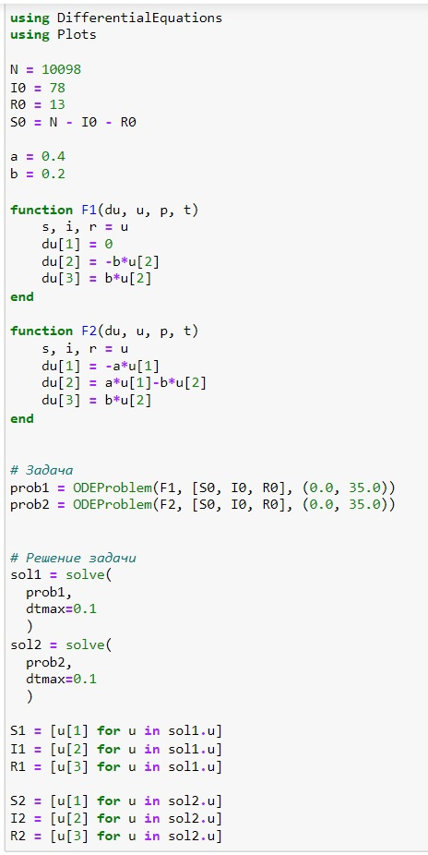

Figure 2: Задачи и решения Julia

1. Создала график изменения по времени количеств восприимчивых, заражённых и выздоровевших в случае, когда число заболевших не превышает критического значения. (рис. fig. 3)

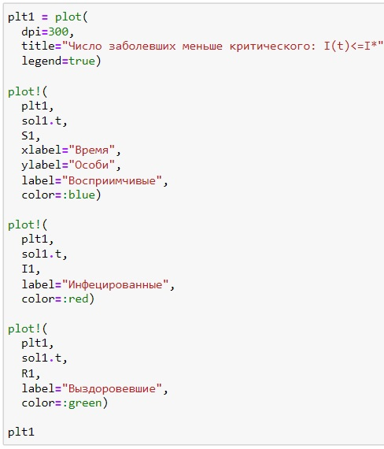

Figure 3: Код график случай 1 Julia

1. Сам график изменения по времени количеств восприимчивых, заражённых и выздоровевших в первом случае. (рис. fig. 4)

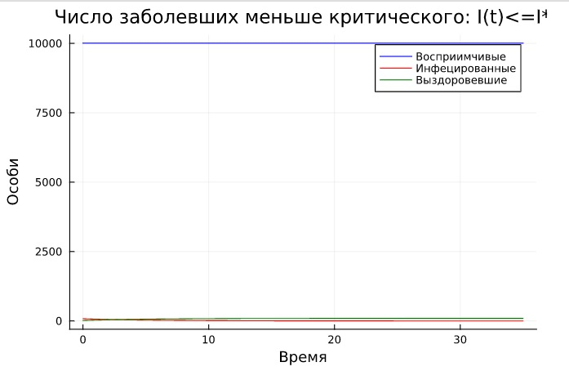

Figure 4: График случай 1 Julia

1. Создала график изменения по времени количеств восприимчивых, заражённых и выздоровевших в случае, когда число заболевших превышает критическое значение. (рис. fig. 5)

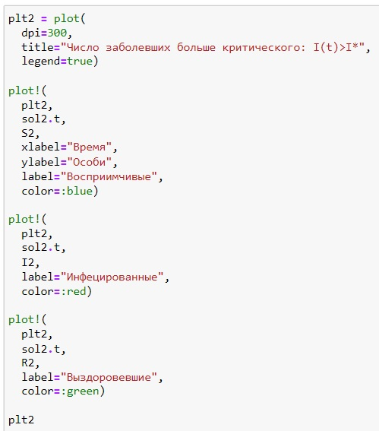

Figure 5: Код график случай 2 Julia

1. Сам график изменения по времени количеств восприимчивых, заражённых и выздоровевших во втором случае. (рис. fig. 6)

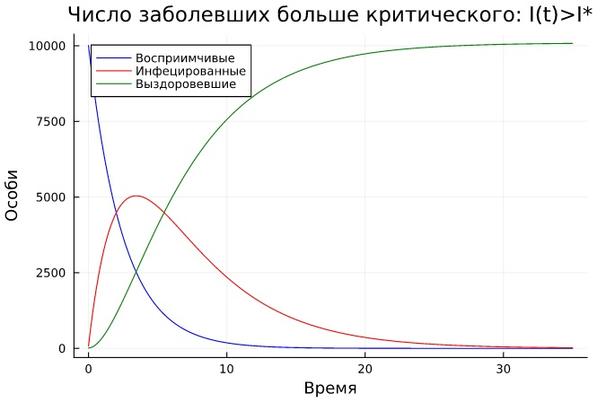

Figure 6: График случай 2 Julia

1. Написала код модели эпидемии SIR в случае, когда число заболевших не превышает критического значения на OpenModelica. (рис. fig. 7)

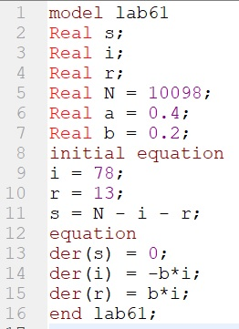

Figure 7: Задача модель случай 1 OpenModelica

1. Создала график изменения по времени количеств восприимчивых, заражённых и выздоровевших в первом случае. (рис. fig. 8)

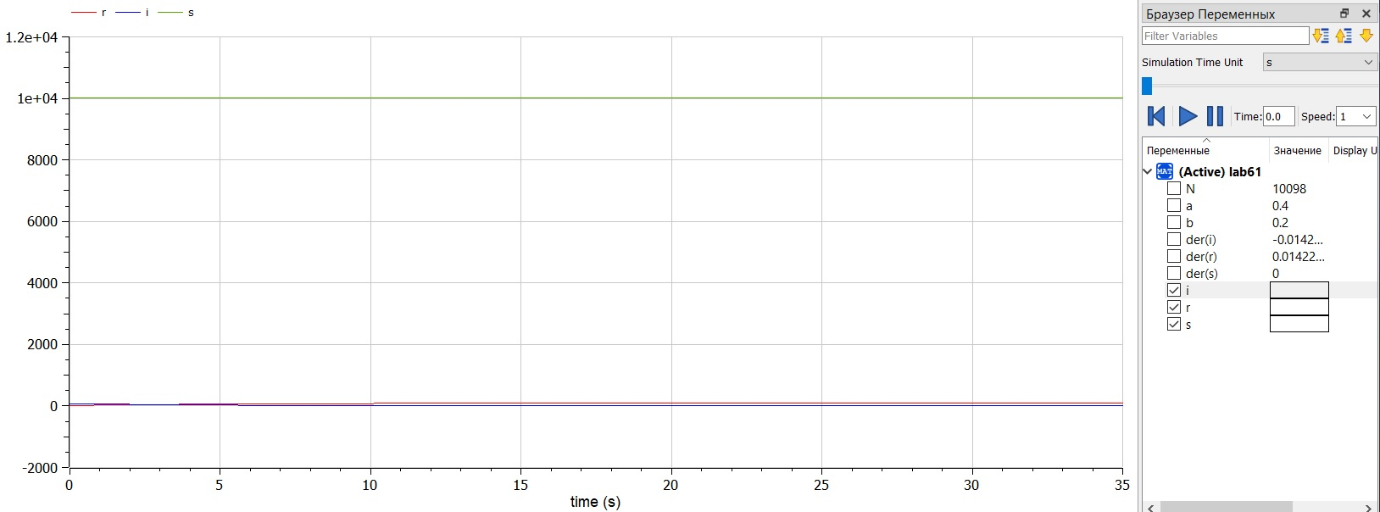

Figure 8: График случай 1 OpenModelica

1. Написала код модели эпидемии SIR в случае, когда число заболевших превышает критическое значение на OpenModelica. (рис. fig. 9)

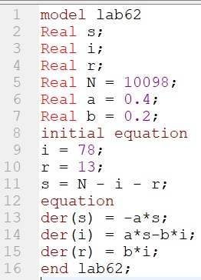

Figure 9: Задача модель случай 2 OpenModelica

1. Создала график изменения по времени количеств восприимчивых, заражённых и выздоровевших во втором случае. (рис. fig. 10)

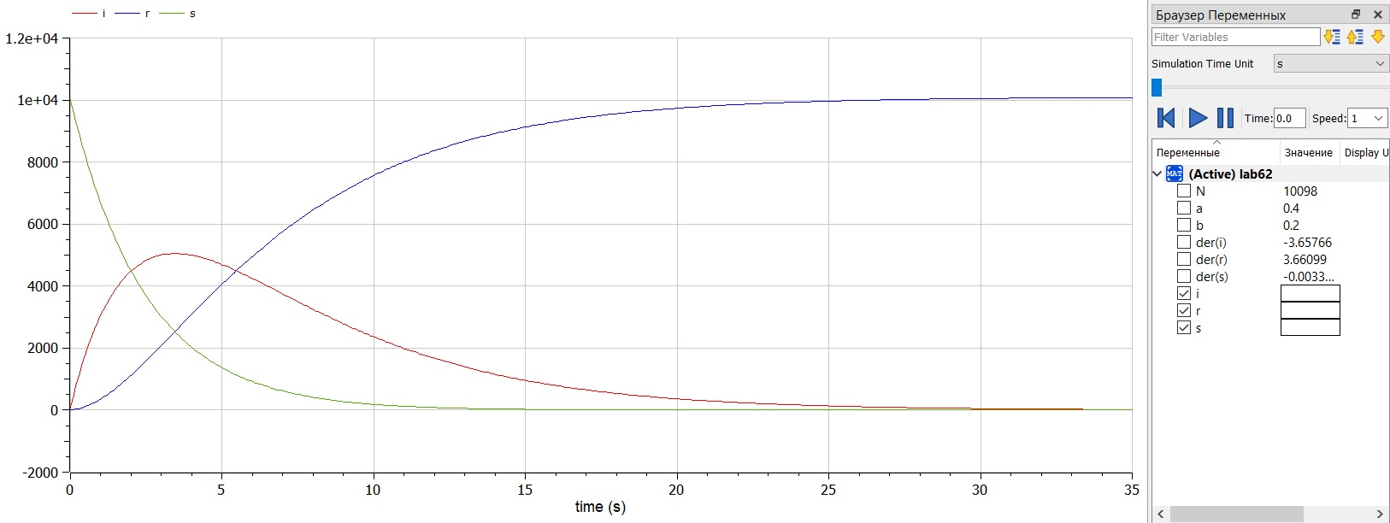

Figure 10: График случай 2 OpenModelica

# Сравнение Julia и OpenModelica

Результаты получились одинаковые, однако на Julia можно было строить одновременно модель в двух разных случаях, в то время как на OpenModelica их необходимо было создавать в отдельных файлах. Также в Julia необходимо было в формате кода задать начальные параметры и создать графики, тогда как на OpenModelica для этого используется графический интерфейс. В связи с этим, код на OpenModelica намного короче, чем на Julia.

# Выводы

В результате работы удалось на Julia и OpenModelica модель эпидемии SIR с заданными параметрами, начальными условиями, построить график, отображающий изменение по времени количества восприимчивых, инфецированных и выздоровевших для двух случаев: когда число инфицированных не превышает критическое значение и больные не заражают восприимчивых и когда число инфицированных превышает критическое значение и больные заражают восприимчивых. Также в результате работы удалось улучшить навыки решения научных задач на Julia и OpenModelica.

# Список литературы

[1] Справочная информация для лабораторной работы 6 в ТУИС на курсе “Математическое моделирование” URL: https://esystem.rudn.ru/pluginfile.php/1971664/mod_resource/content/2/%D0%9B%D0%B0%D0%B1%D0%BE%D1%80%D0%B0%D1%82%D0%BE%D1%80%D0%BD%D0%B0%D1%8F%20%D1%80%D0%B0%D0%B1%D0%BE%D1%82%D0%B0%20%E2%84%96%205.pdf.